Руководителю предприятия
ОМТС
Главному механику

ООО «Уфалейдорсервис» более 15 лет профессионально работает в сфере поставки асфальтосмесительных установок и дробильно-сортировочных комплексов. Занимается поставкой запчастей, комплектующих и сопутствующего оборудования к ним. Сегодня наша организация может предложить дорожникам следующие продукцию и услуги:
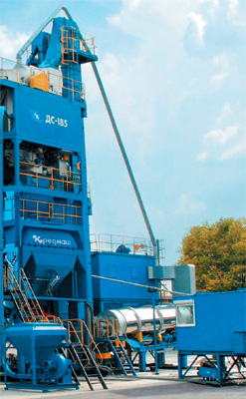
- Асфальтосмесительные установки (АСУ)
ДС-185 (56т/ч), КДМ 201 (100 т/ч), ДС-168 (160т/ч),
производства ПАО « Кредмаш », ( Украина ):
- поставка комплектных АСУ,
- поставка широкого спектра узлов и комплектующих к АСУ,
- проведение монтажных, пусконаладочных работ,
- гарантийное и послегарантийное обслуживание,

- Модернизация асфальтосмесительных установок
ДС117-2Е, ДС117-2К, ДС-158, Д645-2Г,
ранее производимых ПАО « Кредмаш »:
  - уменьшение выбросов АСУ ( мокрая газоочистка, рукавные фильтры ),
  - установка новых горелочных устройств,
  - установка агрегатов минерального порошка, пыли, готовой смеси,
  - установка пневматической системы из элементов « Camozzi »,
  - автоматизация процессов взвешивания материалов на основе электронной тензометрической системы взвешивания
( усеченный вариант ),
  - установка микропроцессорного управления с полной автоматизацией процесса приготовления асфальта.

- Осмотр, ревизия, комплексная оценка АСУ на предмет восстановления или продажи.

- Демонтаж, монтаж и пусконаладочные работы АСУ:
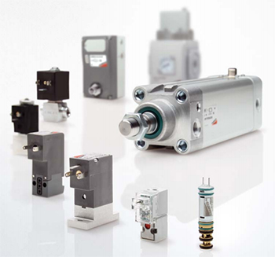
в любое время наши сотрудники готовы выехать на место работы и квалифицированно произвести вышеперечисленные работы.

- Оборудование для производства:
  - щебеночно – мастичного асфальтобетона ( ЩМА ),
  - битумных эмульсий,
  - модифицирования битума ( добавка ПАВ ).

- Поставка, монтаж битумных хранилищ:
- поставка битумных емкостей ( V = 30, 50, 100, 1000 м³, разогрев битума масляными регистрами, жаровыми трубами, электричеством ),
- проектирование, монтаж битумных, масляных магистралей,
- оснащение запорной арматурой, насосными установками, приборами КИП и А.
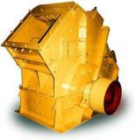
7. Поставка нагревателей жидкого теплоносителя ( масла ):
- мощность от 100 до 1 000 кВт,
- способы нагрева масла – огневой ( жидкостные,
газовые горелки ), индуктивный.

- Поставка, монтаж хранилищ минерального порошка,
цемента с установками по
перекачке материала из емкости в емкость

- Дробильно-сортировочные комплексы и комплектующие к
ним производства ОАО « Дробмаш » ( Россия ).

10. Изготовление, монтаж, запуск в работу конвейерных линий с шириной ленты 500, 650, 800 мм, длинной от 10 до 40 п.м.

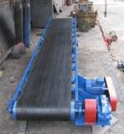
11. Поставка, изготовление запасных частей к конвейерным линиям:
- ролики,
- роликоопоры,
- запасные части.

12. Изготовление, монтаж, запуск в работу нестандартного
оборудования:
- комплексы рассева и сушки материалов,
- загрузочные бункера с питателями и конвейерами.

13. Высококачественные автомобильные весы различных
модификаций.

14. Лизинговые схемы поставки, таможенное оформление, оперативная доставка оборудования.

Мы готовы делом доказать, необходимость включения нашей компании, в список Ваших поставщиков!
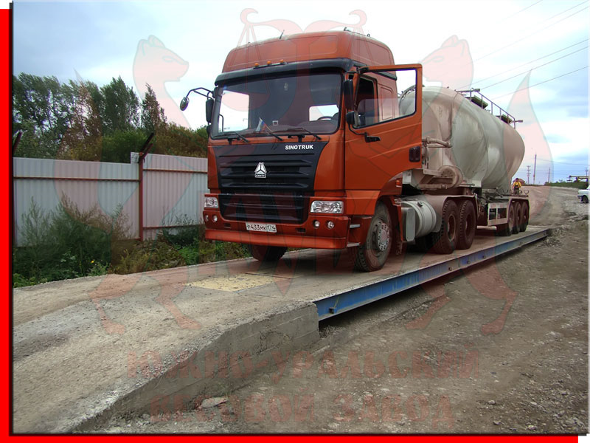

Директор ООО « Уфалейдорсервис »
Некрасов Сергей Викторович.

Экономист по маркетингу
ООО «Уфалейдорсервис»
Тухватуллин Сергей
тел.: 8 (35164) 3-41-14
сот.: 8-951-48-24-089
e-mail: ya.uds2011@yandex.ru

